Asignatura: Arquitectura y Almacenamiento de datos
Sección: P1-C3
Nombre del docente: Sebastián Pizarro Álvarez
Nombre de los integrantes del grupo:
Benjamin Arriagada Achavar
Jorge Castro Arteaga

Fecha de entrega: 13 de Mayo 2025

Informe 3 Arquitectura y Almacenamiento de Datos
Diseño del DataWarehouse

Índice

Especificación del modelo de negocio. 3
Objetivo general del negocio. 3
Objetivos específicos. 3
Listado y función de cada área del negocio. 5
Organigrama general de la empresa 5
Modelo OLAP 6
Definición: 6
Funcionalidad en el negocio: 6
Cubo OLAP: 6
Esquema de Base de datos 7
Modelo de Datos Seleccionado 7
Modelo Estrella 7
Base de datos. 8
Proceso ETL de AquaSafe 9
Definición de Consultas 12
Áreas de la empresa consultadas 12
Datamarts definidos y áreas pertenecientes 12
Tablas de hechos creadas y qué datamarts unen 13
Tablas de hechos internas por área 13
Entrega de Información 14
Recopilación de datos 14
Información recopilada 14
Decisiones que se pueden tomar por tabla de hechos 14
Conclusiones 15

Especificación del modelo de negocio.
AquaSafe

Objetivo general del negocio.
Proveer soluciones tecnológicas avanzadas para la medición y monitoreo de la calidad del agua, a través de dispositivos innovadores que permitan a nuestros clientes garantizar un acceso seguro y confiable al agua potable

Objetivos específicos.
- Desarrollar y ofrecer dispositivos de medición de calidad del agua precisos y fáciles de usar, que brinden datos en tiempo real sobre la potabilidad y seguridad del agua

- Brindar un servicio integral que permita a los usuarios realizar un seguimiento continuo de la calidad del agua en sus hogares o negocios, asegurando un entorno saludable y libre de contaminantes

- Proporcionar recomendaciones personalizadas basadas en los datos obtenidos por nuestros dispositivos, para mejorar la calidad del agua cuando se detecten irregularidades o niveles peligrosos.

- Facilitar la administración de usuarios, zonas y licencias

- Ofrecer información clara y útil para entidades públicas y privadas

Listado y función de cada área del negocio.
Áreas | Función
Área de Ventas | Gestionar la comercialización de dispositivos AquaSensor, licencias de uso, servicios de mantenimiento y atención al cliente
Área de Producción | Supervisar el diseño, ensamblaje y control de calidad de los dispositivos AquaSensor
Área de Tecnología de Innovación | Desarrollar y mantener la infraestructura tecnológica (aplicación, base de datos y conectividad con los dispositivos AquaSafe)

Organigrama general de la empresa
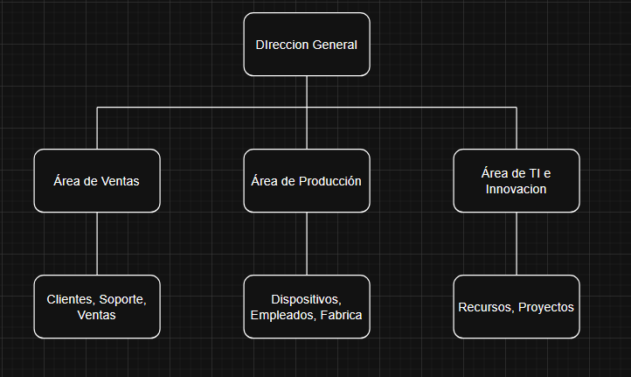

Modelo OLAP

Definición:
OLAP (Procesamiento Analítico en Línea) es una tecnología que permite analizar información empresarial desde diferentes perspectivas mediante cubos multidimensionales. Facilita la toma de decisiones estratégicas al proporcionar visualización clara y dinámica de grandes volúmenes de datos.
Funcionalidad en el negocio:
En AquaSafe, el modelo OLAP permitirá analizar aspectos como ventas mensuales, costos de producción, rendimiento por empleado, satisfacción del cliente, y eficiencia del soporte técnico. Esto contribuye a una mejor planificación y optimización de recursos en todas las áreas del negocio.

Cubo OLAP:

- Dimensiones principales:
  - Tiempo
Uso: Evaluar tendencias a lo largo de los años.
Jerarquía: Año → Trimestre → Mes → Semana → Día.
  - Área geográfica / Sucursal
Uso: Comparar rendimiento entre regiones o sucursales.
Jerarquía: País → Región → Ciudad → Sucursal.
  - Producto / Servicio
Uso: Analizar rentabilidad y demanda de productos y servicios.
Jerarquía: Línea de producto → Tipo → Modelo.
- Medidas (resultados que entrega el cubo):
  - Total de ventas.
  - Costos operativos.
  - Ganancia neta.
  - Número de tickets de soporte resueltos.
  - Nivel de satisfacción del cliente.
  - Cantidad de dispositivos producidos.
  - Horas trabajadas por empleado.

- Jerarquía (orden de análisis):
  - Tiempo → para analizar evolución y estacionalidad.
  - Región → para detectar zonas con mejor o peor desempeño.
  - Producto → para identificar los productos o servicios más rentables.

Esquema de Base de datos

Modelo de Datos Seleccionado
Para el diseño del Data Warehouse de AquaSafe se ha seleccionado el modelo en estrella, una arquitectura ampliamente utilizada en sistemas de inteligencia de negocios debido a su simplicidad, rapidez de consulta y clara separación entre hechos y dimensiones.

Modelo Estrella
El modelo en estrella consiste en una tabla central de hechos rodeada por varias tablas de dimensiones que describen los atributos contextuales. Esta estructura permite consultas analíticas eficientes y visualización clara en herramientas OLAP.
Ventajas del modelo estrella:
- Consultas más rápidas y eficientes.
- Estructura simple y comprensible.
- Fácil integración con herramientas de BI como Power BI o Tableau.
- Ideal para análisis multidimensional.

Base de datos.
- Modelo de datos general del negocio (Vista de Diagrama).
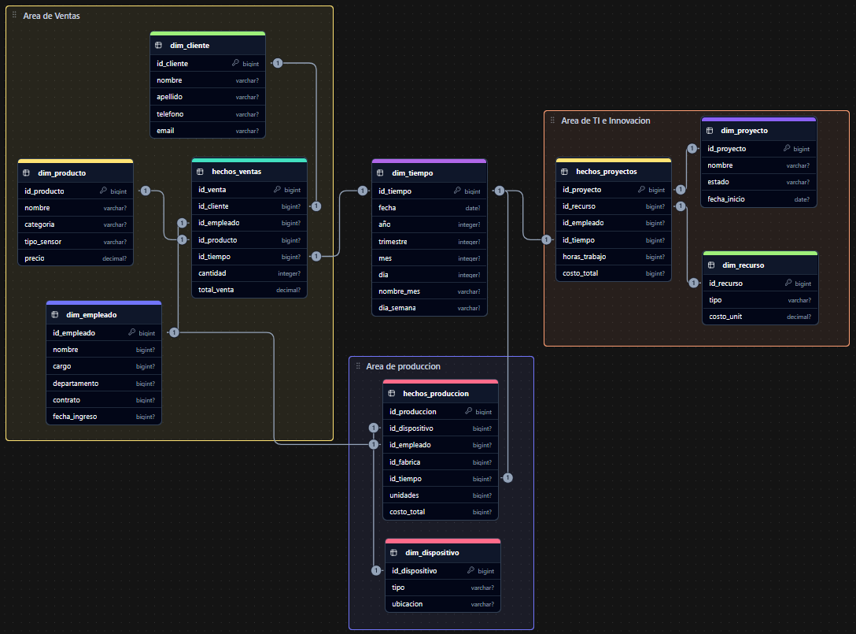

Proceso ETL de AquaSafe
1. Especificación de Extracción
La extracción de datos se realiza a partir de archivos Excel (XLSX) generados y gestionados por las distintas áreas de la empresa AquaSafe. Esta metodología permite manejar datos estructurados de forma accesible, especialmente útil en las primeras etapas del proyecto, donde aún no se cuenta con integración completa a bases de datos centralizadas.
Archivos fuente:
- clientes.xlsx: información de clientes (ID, nombre, contacto).
- empleados.xlsx: información de empleados (ID, nombre, cargo, departamento).
- ventas.xlsx: registros de ventas (producto, cliente, empleado, fecha, total).
- produccion.xlsx: dispositivos fabricados (cantidad, fecha, responsable).
- proyectos.xlsx: horas trabajadas y costos asociados a proyectos.
- tiempo.xlsx: calendario empresarial con jerarquía Año → Mes → Día.
- sensores.xlsx (opcional): datos registrados por los sensores de calidad de agua.
Método de extracción:
- Lectura de archivos Excel mediante herramientas como Power BI, Power Query, Python (pandas) o procesos ETL automatizados con herramientas como Pentaho o Talend.
- Verificación de estructura y encabezados en cada archivo.
- Extracción programada diaria o semanal, dependiendo del tipo de dato y su frecuencia de actualización.
Frecuencia:
- Diaria para archivos críticos como ventas, producción y sensores.
- Semanal o mensual para recursos humanos y proyectos.

2. Especificación de Transformación
Una vez extraídos, los datos pasan por diversas transformaciones para asegurar su calidad y compatibilidad con el esquema del Data Warehouse:
- Estandarización de formatos: conversión de fechas al formato YYYY-MM-DD, normalización de texto y tipos de datos.
- Limpieza de datos: eliminación de duplicados, valores nulos y errores comunes (como celdas vacías o campos mal tipeados).
- Enriquecimiento: asignación de zonas geográficas, clasificación de productos por tipo de sensor, y cálculos de métricas derivadas como costo unitario o margen de ganancia.
- Relaciones entre archivos: vinculación de claves (por ejemplo, relacionar ventas con productos y clientes).
- Jerarquización temporal: agrupación de datos según la tabla dim_tiempo para análisis por día, mes, trimestre o año.
3. Especificación de Carga
Los datos transformados se cargan en el Data Warehouse de AquaSafe, estructurado bajo un modelo en estrella. La carga se realiza a tablas de hechos y dimensiones que representan las distintas áreas del negocio.
Tablas de hechos:
- hechos_ventas: contiene las ventas realizadas por cliente, empleado y producto.
- hechos_produccion: dispositivos fabricados por empleado y fecha.
- hechos_proyectos: horas trabajadas y costos por proyecto.
Tablas dimensión:
- dim_cliente, dim_empleado, dim_producto, dim_dispositivo, dim_tiempo, dim_proyecto, dim_recurso.
Método de carga:
- Se utilizan scripts de carga automatizados o herramientas de integración (Power BI, Talend, Pentaho).
- La carga puede ser:
  - Inicial: para poblar por primera vez el DW con datos históricos desde los archivos.
  - Incremental: para añadir solo los nuevos registros a medida que los archivos se actualizan.
Validaciones:
- Verificación de integridad referencial entre dimensiones y hechos.
- Control de duplicados.
- Comparación de totales con los valores originales del Excel.

Definición de Consultas

Áreas de la empresa consultadas

El sistema consulta múltiples áreas clave de la empresa AquaSafe, permitiendo obtener información útil y actualizada para la toma de decisiones:
Área | Tablas consultadas | Jerarquías involucradas
Ventas | hechos_ventas, dim_cliente, dim_producto, dim_empleado, dim_tiempo | Tiempo → Año → Mes → Día; Producto → Tipo → Modelo
Producción | hechos_produccion, dim_dispositivo, dim_empleado, dim_tiempo | Tiempo → Mes → Día; Dispositivo → Tipo
TI e Innovación | hechos_proyectos, dim_proyecto, dim_empleado, dim_recurso, dim_tiempo | Tiempo → Trimestre → Semana; Proyecto → Tipo

Datamarts definidos y áreas pertenecientes

Los datamarts fueron segmentados según el área funcional, lo que permite consultas específicas sin afectar el rendimiento global del Data Warehouse.
Datamart | Área funcional | Tablas incluidas
Datamart_Ventas | Área de Ventas | hechos_ventas, dim_cliente, dim_producto, dim_empleado, dim_tiempo
Datamart_Produccion | Área de Producción | hechos_produccion, dim_dispositivo, dim_empleado, dim_tiempo
Datamart_TI | Área de TI e Innovación | hechos_proyectos, dim_proyecto, dim_empleado, dim_recurso, dim_tiempo

Tablas de hechos creadas y qué datamarts unen

Tabla de hechos | Datamarts involucrados
hechos_ventas | Datamart_Ventas
hechos_produccion | Datamart_Produccion
hechos_proyectos | Datamart_TI

Tablas de hechos internas por área
- Área de Ventas:

  - hechos_ventas: Total de ventas por fecha, producto, cliente y empleado.

- Área de Producción:

  - hechos_produccion: Cantidad de dispositivos fabricados por fecha, tipo y empleado.

- Área de TI e Innovación:

  - hechos_proyectos: Horas trabajadas y costo por proyecto, recurso y empleado.

Entrega de Información

Recopilación de datos

Se recopilan datos desde múltiples fuentes (Excel):
- Clientes: nombre, ubicación, historial de compras.
- Ventas: productos vendidos, totales, responsables.
- Producción: fechas, empleados responsables, cantidad fabricada.
- Proyectos TI: duración, recursos asignados, costos.
- Calendario: para análisis temporal.

Información recopilada

A partir de estos datos, se genera información útil como:
- Ventas por periodo, producto o zona geográfica.
- Productos más vendidos o rentables.
- Eficiencia de producción por tipo de dispositivo.
- Horas y costos de proyectos tecnológicos.
- Desempeño individual de empleados (ventas, producción, soporte).

Decisiones que se pueden tomar por tabla de hechos

Tabla de Hechos | Decisiones
hechos_ventas | Redefinir estrategias de marketing, ajustar precios, mejorar atención al cliente.
hechos_produccion | Optimizar procesos productivos, asignar recursos, controlar calidad.
hechos_proyectos | Evaluar rentabilidad de proyectos, asignar mejor los recursos, priorizar desarrollos.

Conclusiones

El diseño e implementación del Data Warehouse de AquaSafe permiten transformar datos dispersos (archivos Excel) en información valiosa para la toma de decisiones. La segmentación en datamarts mejora la eficiencia y flexibilidad del análisis. La adopción del modelo estrella facilita consultas rápidas y entendibles para cada área de negocio. Gracias a esta arquitectura, AquaSafe podrá evaluar el desempeño de ventas, producción y proyectos tecnológicos en tiempo real, y responder ágilmente a las necesidades del mercado y la operación interna.

